**MANUAL DO USUÁRIO**

**1.PROPÓSITO DA FERRAMENTA:**

A ferramenta tem como propósito e funcionalidade simular os resultados do grupo G da copa do mundo, facilitando o entendimento da classificação, pontuação, vitórias, derrotas e saldo de gols de cada seleção.

**2.ACESSANDO O SISTEMA:**

* O usuário deverá primeiramente acessar o link onde está: https://fabiotavares22.github.io/Trabalho2JavaScript/
* Simulação de resultados nos campos indicados:

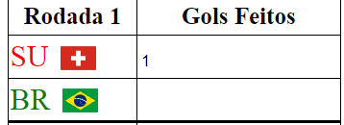

* Clique em “Classificar” para simular:

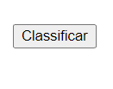

* Ao clicar no botão acima irá mostrar na tabela a classificação Grupo G:

